ОАО «Горынский комбинат строительных материалов»
225520 Брестская область, Столинский район, р.п. Речица, ул. Коммунистическая, 96,
приёмная – 8 (01655) 65561; отдел сбыта: тел/факс 8 (01655) 65-1-38, 65-1-95.

e-mail: gorksm@mail.ru –приёмная; sbgksm1@mail.ru – отдел сбыта; sngksm1@mail.ru – отдел снабжения.
ПРАЙС-ЛИСТ НА КИРПИЧ И КАМНИ КЕРАМИЧЕСКИЕ
ДЛЯ РЕЗИДЕНТОВ РЕСПУБЛИКИ БЕЛАРУСЬ
Для субъектов хозяйствования, резидентов Беларуси, для строительства объектов в РБ и субъектов
Наименование | Образец | Марка  кирпича | Цена за усл. тыс. шт., руб. с НДС | Цена за нат. тыс. шт. с НДС, руб. | Цвет | Кол-во в поддоне, шт.
Кирпич керамический лицевой пустотелый утолщенный  250х120х88  К=1,354; F=35-75 | 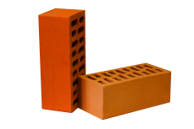 | М150 | 436,52 | 591,05 | Соломенно-желтый, красный | 300
 |  | М-125 | 414,19 | 560,82 | Соломенно-желтый, красный | 300
Кирпич керамический рядовой пустотелый утолщенный  250х120х88  К=1,354; F=15-50 | 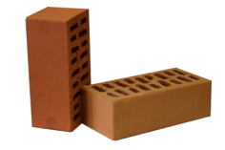 | М150 | 385,88 | 522,49 | Соломенно-желтый, красный | 300
 |  | М125 | 368,34 | 498,73 | Соломенно-желтый, красный | 300
 |  | М100 | 350,82 | 475,01 | Соломенно-желтый, красный | 300
Кирпич керамический рядовой пустотелый одинарный  250х120х65  К=1,0; F=15-50 | 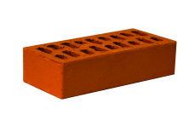 | М 150 | 384,73 | 384,73 | Соломенно-желтый, красный | 360
 |  | М125 | 368,34 | 368,34 | Соломенно-желтый, красный | 360
Камни керамические лицевые  250х120х138  К=2,123; F=100 | 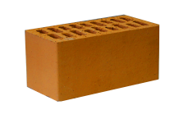 | М150 | 432,62 | 918,46 | Соломенно-желтый, красный | 180
Камни керамические рядовые 250х120х138  К=2,123; F=15-75 | 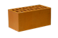 | М150 | 385,88 | 819,23 | Соломенно-желтый, красный | 180
Кирпич керамический рядовой полнотелый одинарный  250х120х65  К=1,0; F=15-50 | 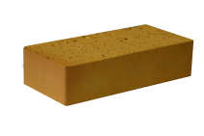 | М200 | 538,70 | 538,70 | Соломенно-желтый | 300
 |  | М175 | 516,26 | 516,26 | Соломенно-желтый | 300
 |  | М150 | 493,82 | 493,82 | Соломенно-желтый | 300
Кирпич керамический рядовой полнотелый утолщенный  250х120х88  К=1,34; F=15-75 | 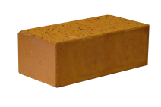 | М200 | 538,70 | 729,41 | Соломенно-желтый | 300
 |  | М175 | 511,66 | 692,78 | Соломенно-желтый | 300
 |  | М150 | 493,82 | 668,64 | Соломенно-желтый | 300
 |  | М-125 | 471,35 | 638,21 | Соломенно-желтый | 300
Камни керамические рядовые укрупненные с горизонтальными пустотами  250х200х80  К=2,05; F=15-50 | 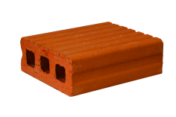 | М 50 | 400,42 | 821,26 | Соломенно-желтый, красный | 180
Камни керамические рядовые укрупненные с горизонтальными пустотами  360х260х110  К=5,32; F=15-50 |  | М 50 | 400,42 | 2130,21 | Соломенно-желтый, красный | 70
хозяйствования для последующей оптовой торговли строительными материалами.
от 01 апреля 2025 г. (ФРАНКО-СКЛАД)
Продажная стоимость одного поддона (1300х750 мм; 1003х1003 мм) – 18,00 руб. с НДС

Наличие продукции на складе уточняйте по номерам отдела сбыта 8-01655 65-138, 65-1-95

